Opgave 1

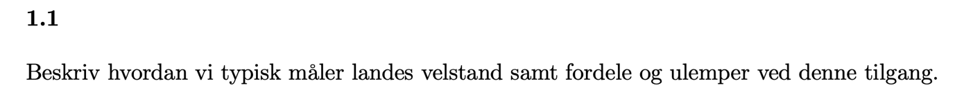

Oftest måles velstand i BNP. Altså det vi har produceret opgjort i kroner fratrukket forbrug i produktionen. Dette PPP justeres, så vores købekraft kan sammenlignes på tværs af lande. Fordelen ved dette er bekvemmeligheden og mængden af data på tværs af lande. Ulempen er, at BNP kun måler samlet mængde produktion, og der hverken tages højde for ulighed, infrastruktur, uddannelsesniveau osv.

Lorenz-kurven er et ulighedsmål. 45 graders linje viser et helt lige samfund. Des længere syd fra 45 graders linje lorenzkurven ligger, des mere ejer i de rige ift. de fattige i samfundet. Det kan ses, at lorenz-kurven har skubbet sig længere ind mod 45 graders linjen. Dette tyder på, de fattige har fået mere af velstanden mellem hænderne. Det hænger sammen med tesen om ubetinget konverges, da alle lande er blevet rigere, og dem med lave vækstrater i starten har vokset hurtigere end de rige, og derved lukket noget af hullet i velstanden. Text

Dette hænger sammen med teorien om betinget konvergens. Da OECD-landende alle mindre om hinanden ift. karakteristika. De har ca. samme strukturelle og infrastrukturelle parameterværdier(s, n, osv.)

I undervisningen har vi anskuet konvergens ved:

Dette kan omskrives til

Her er ,

Derfor:

Dette kan indsættes i

Altså er konvergenshastigheden pro anno.

Opgave 2

Finder w og r ved profitmaksimering.

Nu kan indkomstandelene findes:

Det vides, at

Den Hicks- neutrale er

Den Solow-neutrale er

Den Harrod-neutrale er:

Denne opgave benytter C-D produktionesfunktion, der har en substitutionselasticitet på en.

Derfor har det ingen betydning, hvilken vi bruger.

Tager fat i

Finder først tilde-variablene.

Vi ved, at

For at finde steady state sættes perioderne lig hinanden efter Solow-lingingen er fundet.

For konvergens skal det gælde, at

1. Transitionsligningen går gennem (0,0). For
2. Den er positivt hældende for alle
3. I grænserne har vi, at

Derfor er der et stabilt steady state, når:

Kapitaloutputforholdet er defineret som

Bruger nu dette for perioden t+1

Antages det, at økonomiens strukturelle parametre ikke ændres af chokket vil kapital pr.

Effektiv arbejder, kapital-outputforholdet og BNP- per arbejder udvikle sig som vist i figuren. Dette sker, da modellen udvider aftagende marginalprodukt til kapital, og sidste enhed kapital er derfor mere effektivt efter chokket. Dette får opsparingen til at stige. I figur 2 ses, at økonomien bevæger sig hen mod tidligere tilstand, havde chokket ikke sket. Derfor har chokket ikke nogen langsigtede effekter

Dette er generelt ikke tilfældet i de endogene vækstmodeller. Dette kan vi se, ved at SS-vækstierene for modellerne i 8 0g 9 indeholder initialværdier hvilket fortæller at velstand er påvirket af historiske fænomener.

Tager logaritmen.   
Bruger, at

Indsætter

Konvergenshastigheden er derfor givet ved

